**ĐẠI HỌC QUỐC GIA THÀNH PHỐ HỒ CHÍ MINH**

TRƯỜNG ĐẠI HỌC CÔNG NGHỆ THÔNG TIN

KHOA CÔNG NGHỆ PHẦN MỀM

TP Hồ Chí mInh,  tháng 6 năm 2019

BÁO CÁO ĐỒ ÁN JAVA

Lớp SS330.J21

Giảng viên hướng dẫn:

ThS. Lê Thanh Trọng

Sinh viên thực hiện:

* Nguyễn Hồng Phúc – 16520951
* Vũ Tuấn Hải – 17520433
* Lưu Biêu Nghị - 17520794

Ứng dụng UIT Helper

MỤC LỤC

**I. TỔNG QUAN** 2

*1. Đặt vấn đề* 2

*2. Mục đích và yêu cầu phần mềm* 2

**II. DANH SÁCH CHỨC NĂNG** 2

**III. THIẾT KẾ HỆ THỐNG** 2

**IV. THIẾT KẾ DỮ LIỆU** 3

**V. THIẾT KẾ GIAO DIỆN** 4

*1. Danh sách màn hình* 4

*2. Sơ đồ màn hình* 5

*3. Mô tả các màn hình* 5

**VI. CÀI ĐẶT VÀ KIỂM THỬ** 13

**VII. NHẬN XÉT VÀ KẾT LUẬN** 14

*1. Nhận xét* 14

*a. Ưu điểm* 14

*b. Nhược điểm* 14

*2. Hướng phát triển* 14

**VIII. TÀI LIỆU THAM KHẢO** 14

**IX. PHÂN CÔNG CÔNG VIỆC** 14

# **I. TỔNG QUAN**

## *1. Đặt vấn đề*

Đăng ký học phần cho học kì mới luôn là công việc sinh viên UIT phải làm mỗi khi sắp kết thúc học kì cũ. Quá trình tạo ra thời khóa biểu phù hợp theo môn, theo giảng viên gây lãng phí rất nhiều thời gian trong khi đó thao tác này hoàn toàn có thể tin học hóa, hạn chế việc sai sót.

Thông báo, deadline được thông báo trên các kênh thông tin khác nhau như gmail, forum, daa, moodle khiến cho sinh viên UIT dễ bỏ sót những thông tin quan trọng này nếu như không có thói quen kiểm tra thường xuyên.

## *2. Mục đích và yêu cầu phần mềm*

*a. Mục đích*

* Giảm thiểu số lượng thao tác, tiết kiệm thời gian và công sức.
* Nâng cao tính chính xác trong việc quản lý thời khóa biểu, quản lý thông tin từ thầy cô, nhà trường.

*b. Yêu cầu*

* UI/ UX hợp lý, rõ ràng, thuận tiện cho người sử dụng.
* Người dùng có thể tạo ra thời khóa biểu nhanh chóng, chính xác.
* Người dùng được thông tin đầy đủ sau mỗi lần đăng nhập.

# **II. DANH SÁCH CHỨC NĂNG**

|  |  |  |
| --- | --- | --- |
| STT | Tên yêu cầu | Ghi chú |
| 1 | Tạo thời khóa biểu |  |
| 2 | Quản lý lịch trình trong ngày |  |
| 3 | Thông báo deadline |  |
| 4 | Thông báo môn học được nghỉ |  |
| 5 | Thông báo chung |  |

# **III. THIẾT KẾ HỆ THỐNG**

Phần mềm được thiết kế theo mô hình 3 lớp:

* BLL (Business Logic Layer): đây là nơi đáp ứng các yêu cầu thao tác dữ liệu của GUI layer, xử lý chính nguồn dữ liệu từ Presentation Layer trước khi truyền xuống Data Access Layer và lưu xuống hệ quản trị CSDL. Đây còn là nơi kiểm tra các ràng buộc, tính toàn vẹn và hợp lệ dữ liệu, thực hiện tính toán và xử lý các yêu cầu nghiệp vụ, trước khi trả kết quả về Presentation Layer.
* DAL (Data Access Layer): lớp này có chức năng giao tiếp với hệ quản trị CSDL như thực hiện các công việc liên quan đến lưu trữ và truy vấn dữ liệu ( tìm kiếm, thêm, xóa, sửa,…).
* DTO (Data transfer objects): sử dụng các gói dữ liệu để trao đổi giữa các lớp. Xây dựng các các đối tượng theo class. Thường thì trong CSDL có bao nhiêu bảng thì sẽ có bấy nhiều class có tên tương ứng nằm trong DTO.
* GUI (Graphic user interface): lớp này có nhiệm vụ chính giao tiếp với người dùng. Nó gồm các thành phần giao diện (win form, web form, button, textfied, combobox…) và thực hiện các công việc như nhập liệu, hiển thị dữ liêu, kiểm tra tính đúng đắn dữ liệu trước khi gọi lớp Business Logic Layer (BLL).

# **IV. THIẾT KẾ DỮ LIỆU**

Sơ đồ logic hoàn chỉnh:

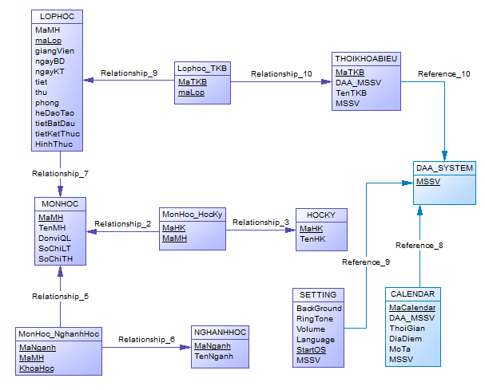

# **V. THIẾT KẾ GIAO DIỆN**

## *1. Danh sách màn hình*

|  |  |  |
| --- | --- | --- |
| STT | Tên yêu cầu | Chức năng |
| 1 | Welcome | Khởi động phần mềm |
| 2 | Login | Đăng nhập |
| 3 | Home | Hiển thị các thông báo, deadline, lịch trình ngày được lựa chọn |
| 4 | Chọn học kì | Chọn học kì để tiếp tục quá trình tạo thời khóa biểu |
| 5 | Chọn môn học | Chọn môn học để tiếp tục quá trình tạo thời khóa biểu |
| 6 | Tạo thời khóa biểu theo ngày nghỉ | Tạo thời khóa biểu mà không có tiết học ở ngày được chọn |
| 7 | Tạo thời khóa biểu tùy chọn | Tạo thời khóa biểu theo giảng viên, theo phòng học hoặc theo lịch trong tuần |
| T | Thời khóa biểu | Hiển thị thông tin thời khóa biểu khi tạo xong |
| 9 | Cài đặt | Tùy chỉnh phần mềm |
| 10 | Thêm lịch trình | Thêm sự kiện vào ngày được lựa chọn |

## *2. Sơ đồ màn hình*

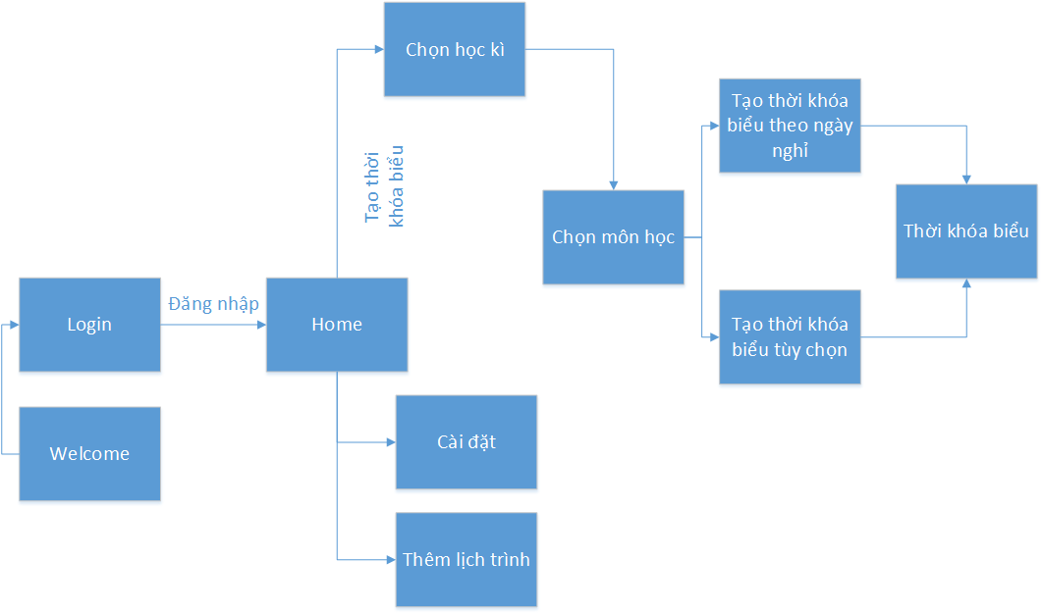

## *3. Mô tả các màn hình*

*a. Welcome*

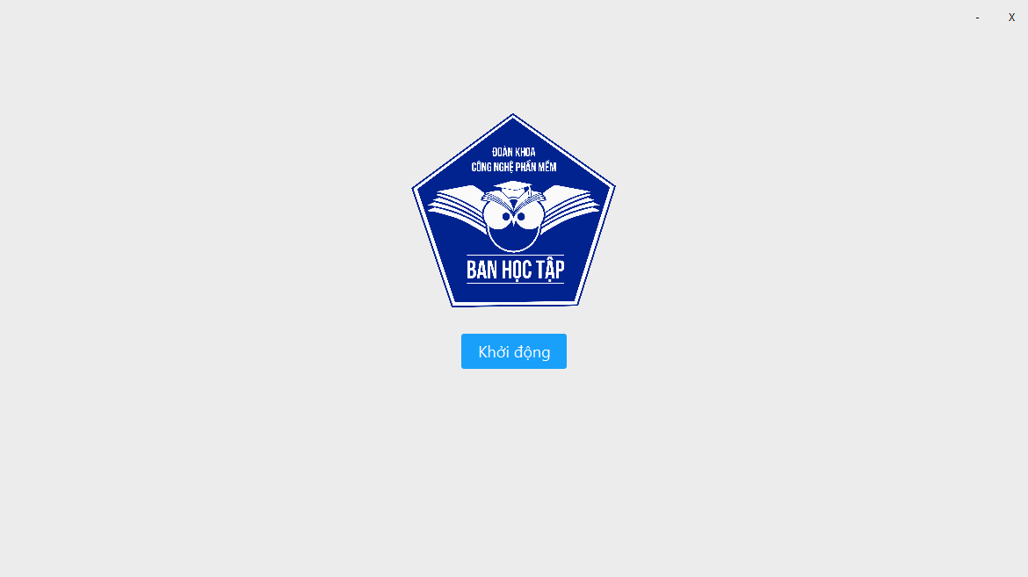*b. Login*

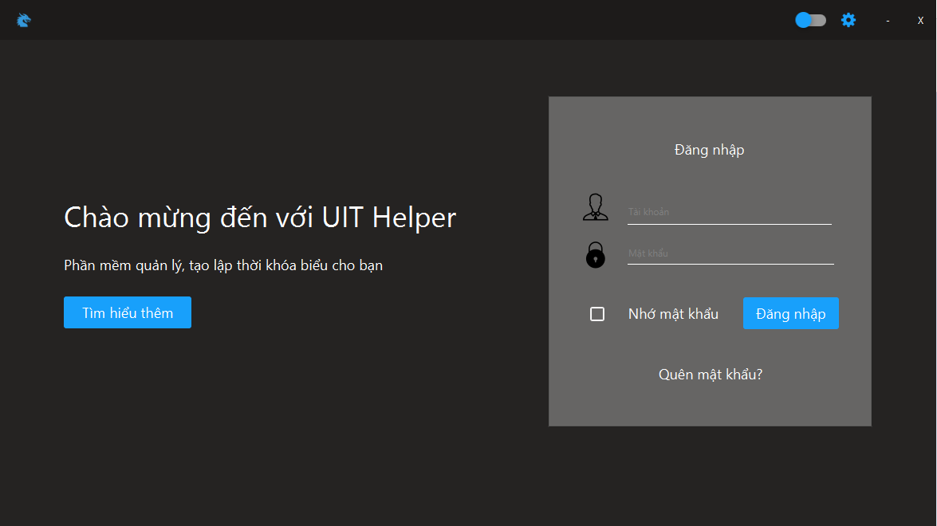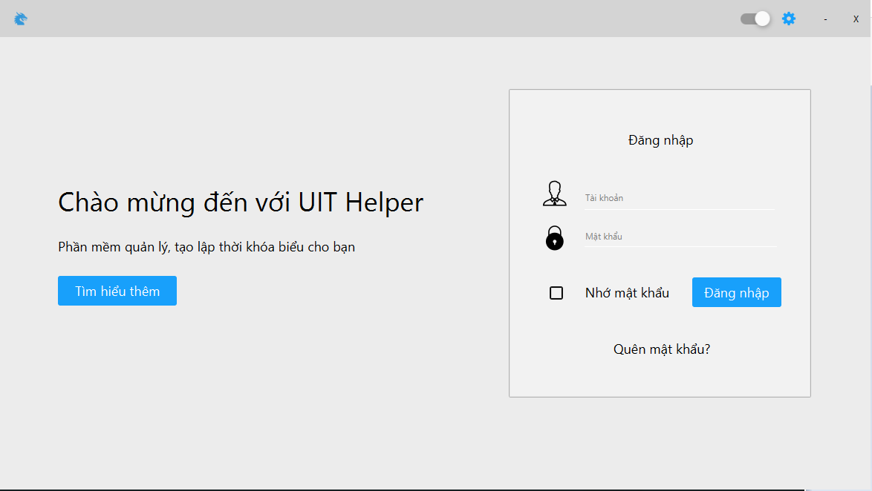

*c. Home*

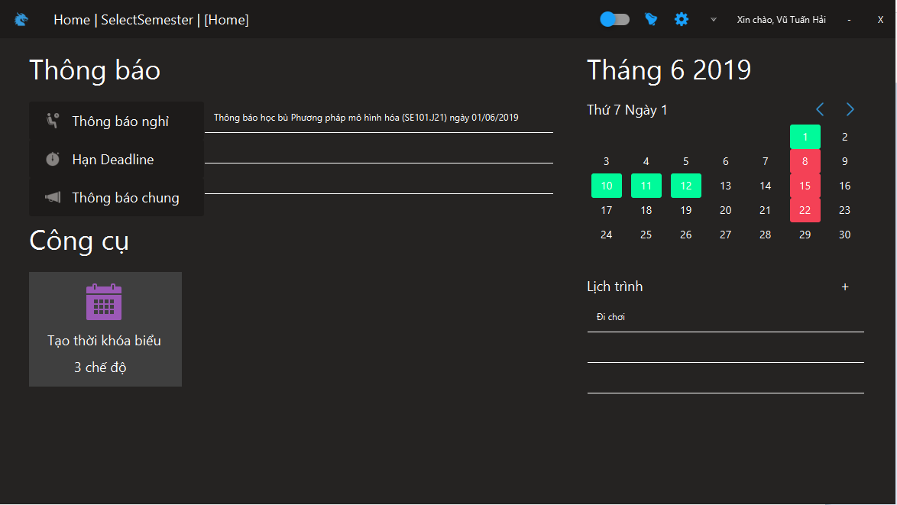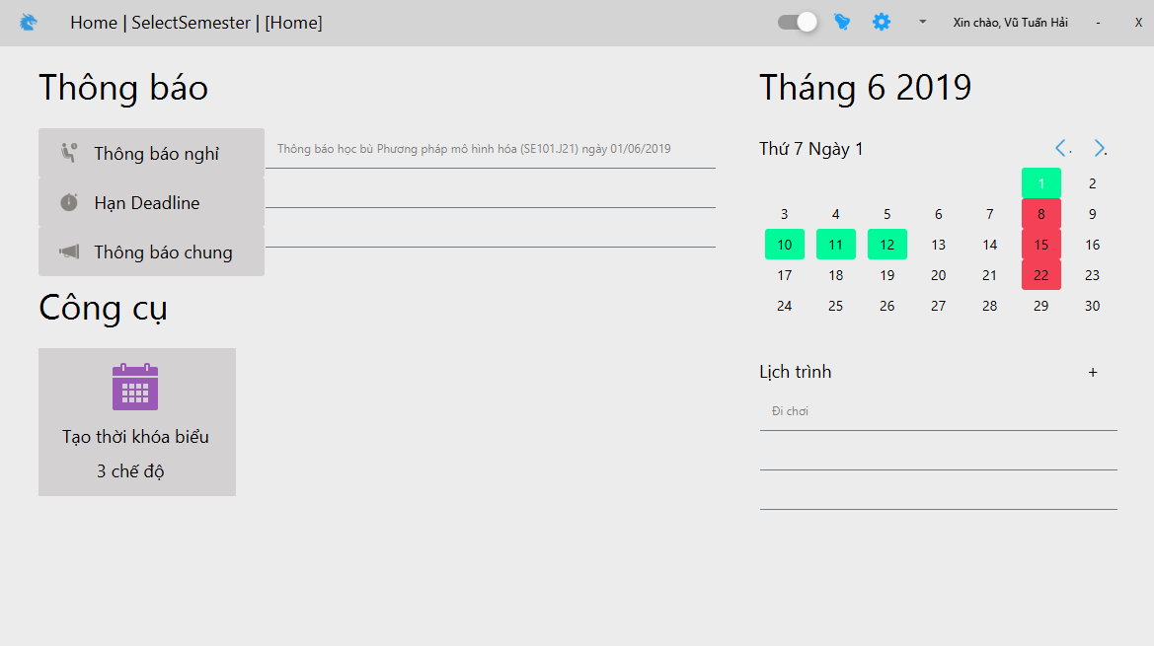

*d. Chọn học kì*

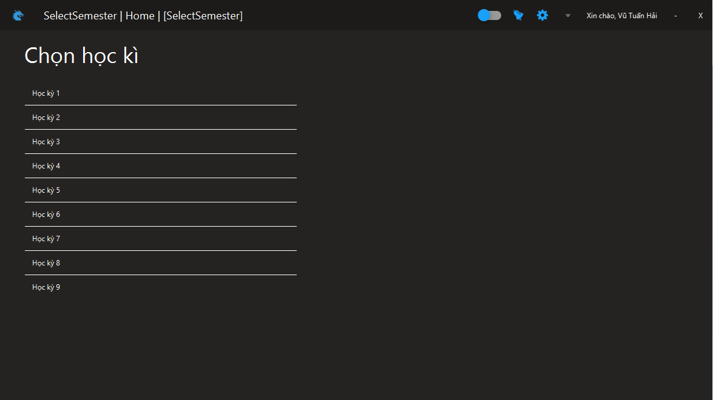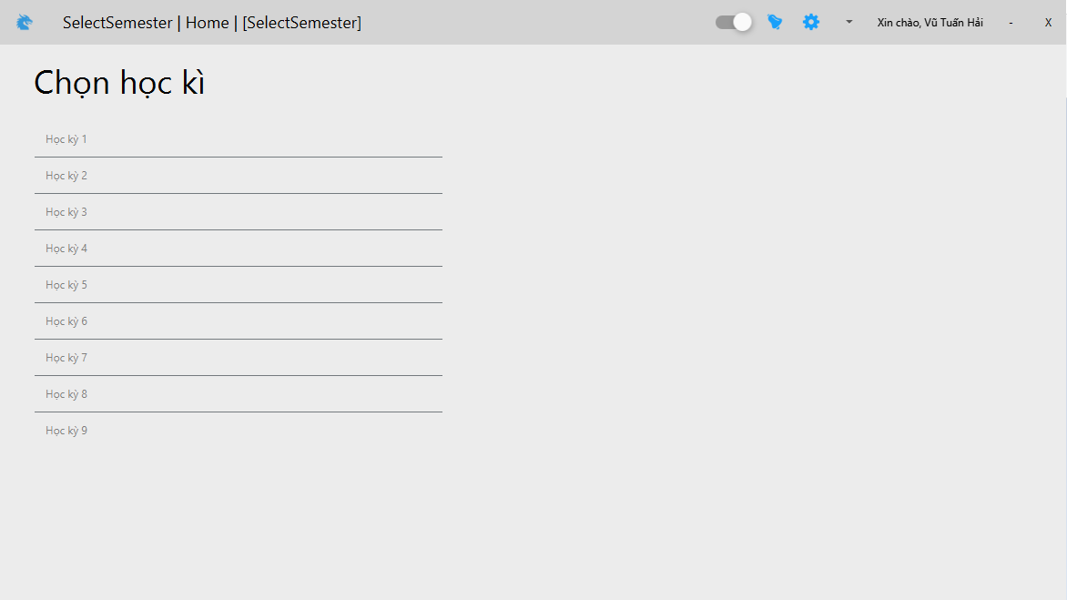*e. Chọn môn học*

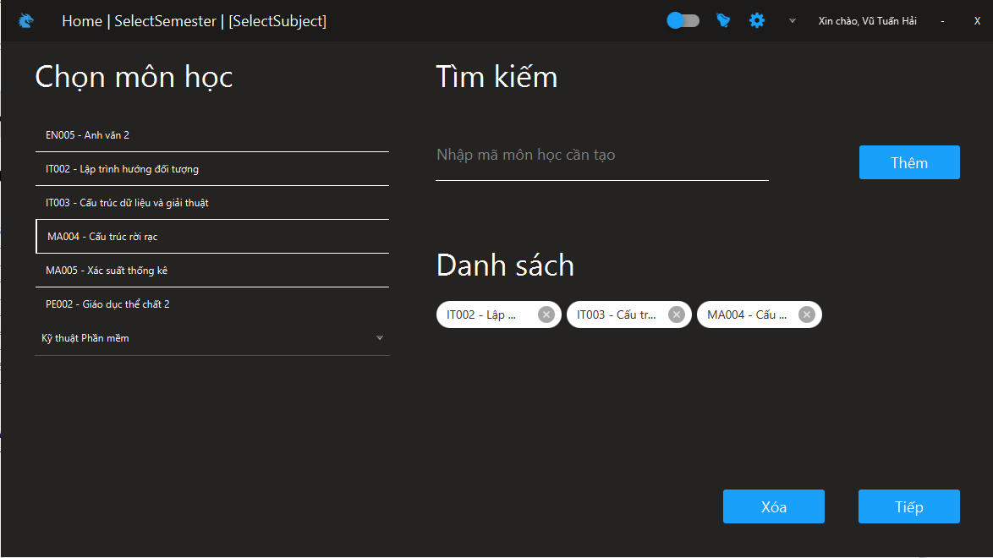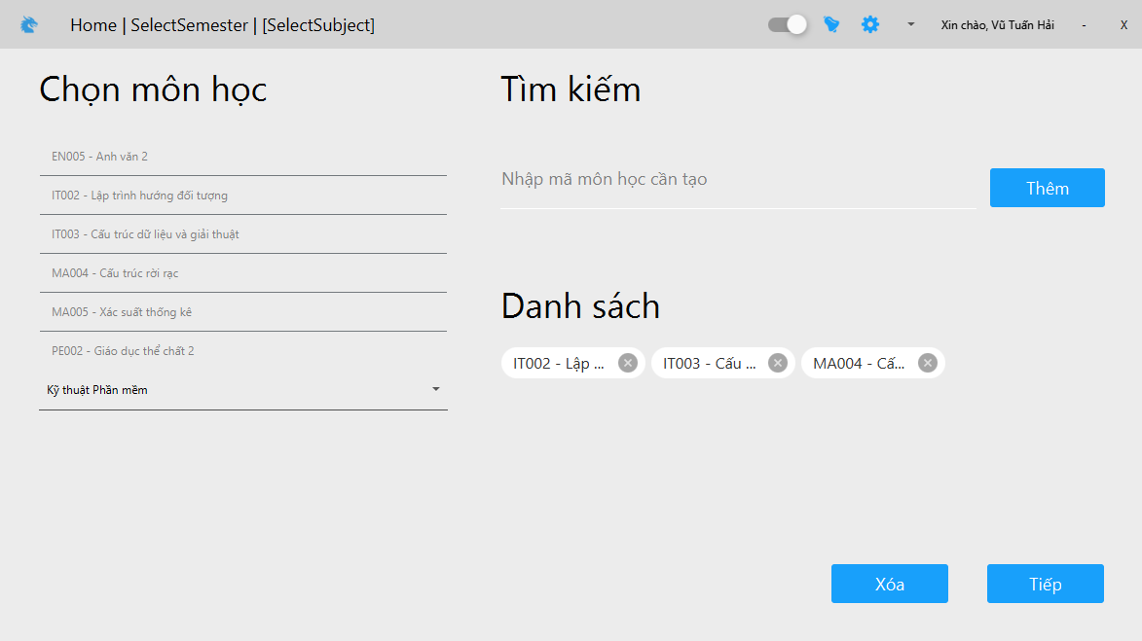

*f. Tạo thời khóa biểu theo ngày nghỉ*

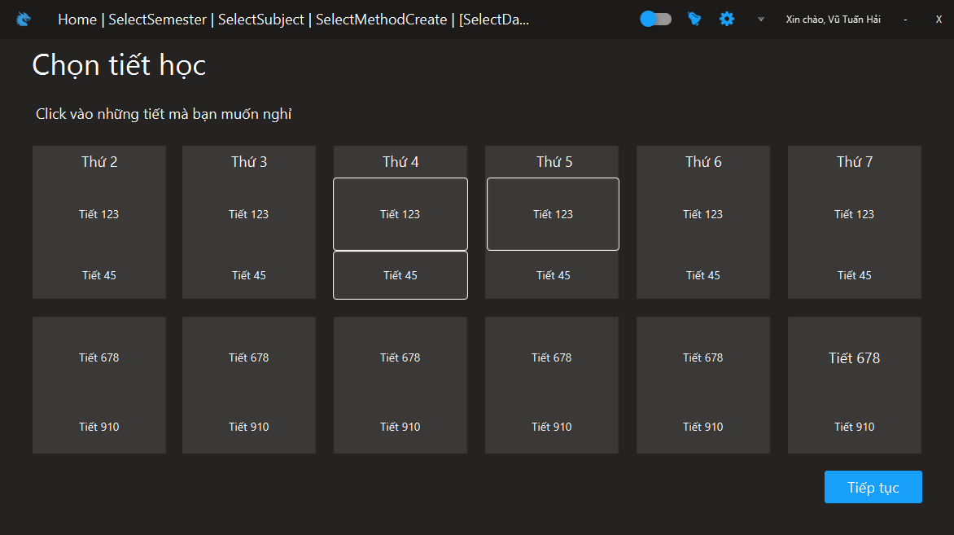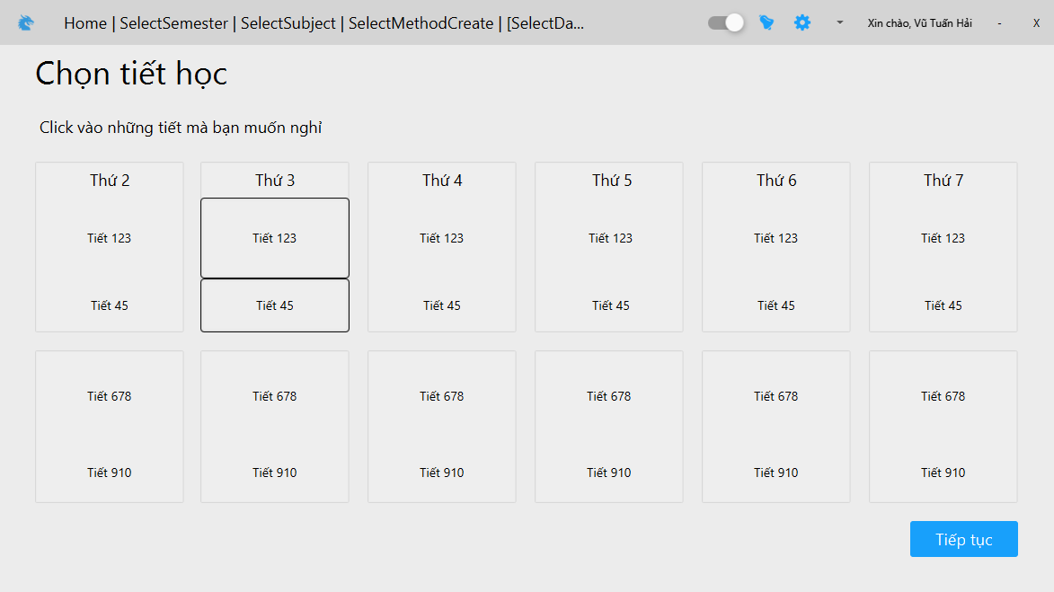

*g. Tạo thời khóa biểu tùy chọn*

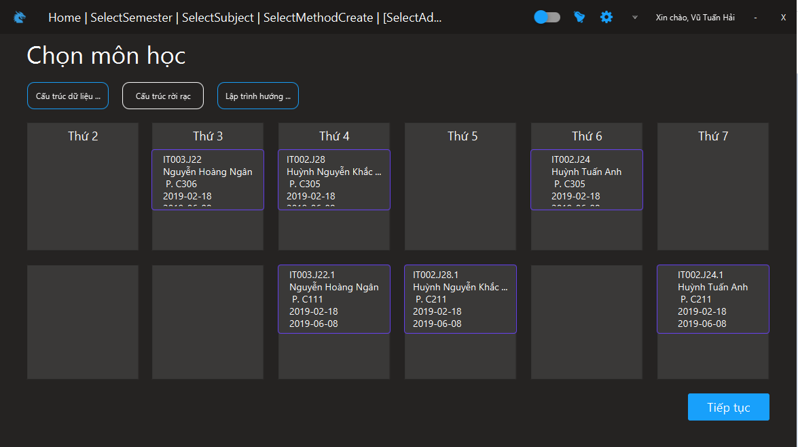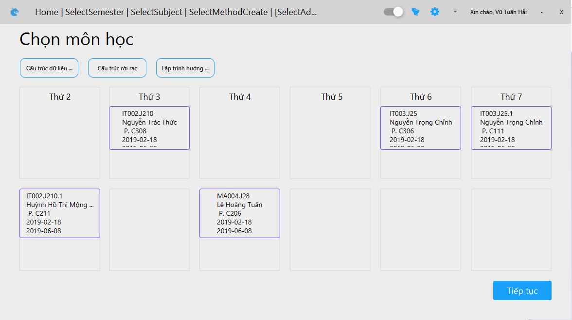

*h. Thời khóa biểu*

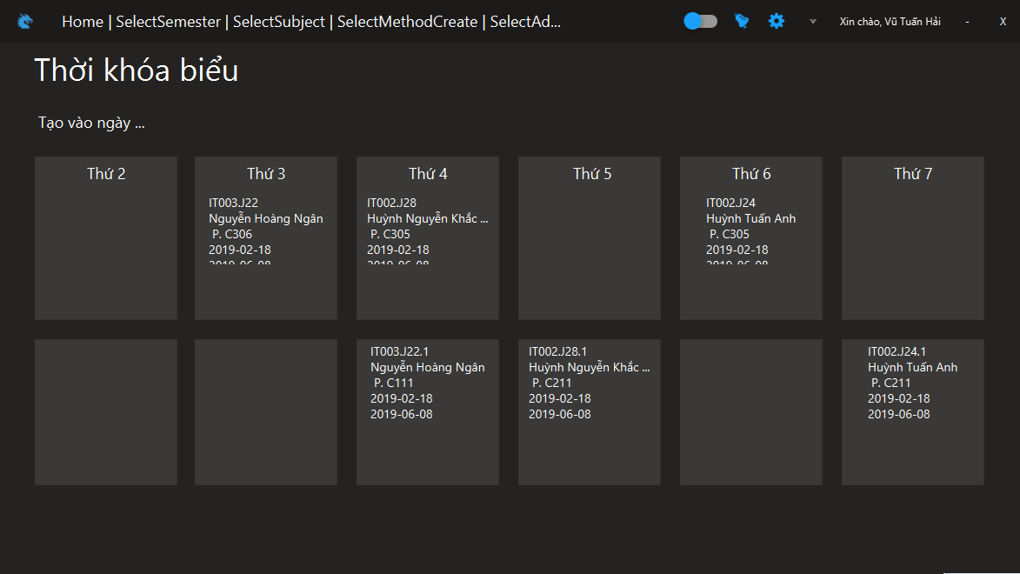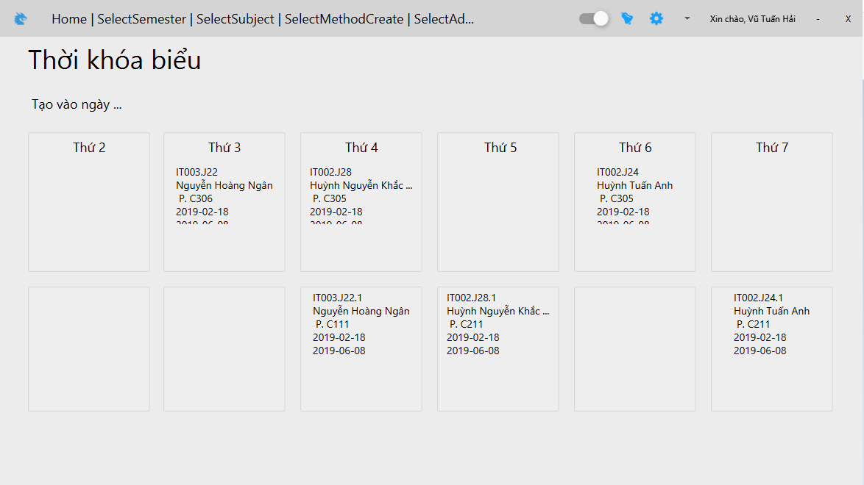

*i. Cài đặt*

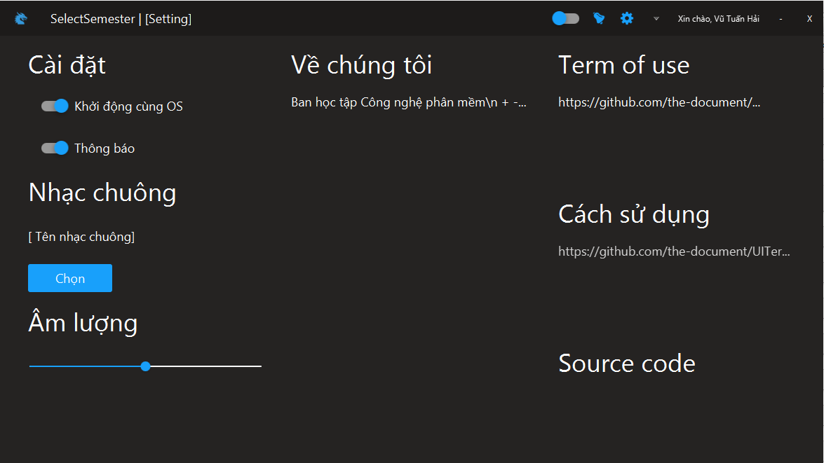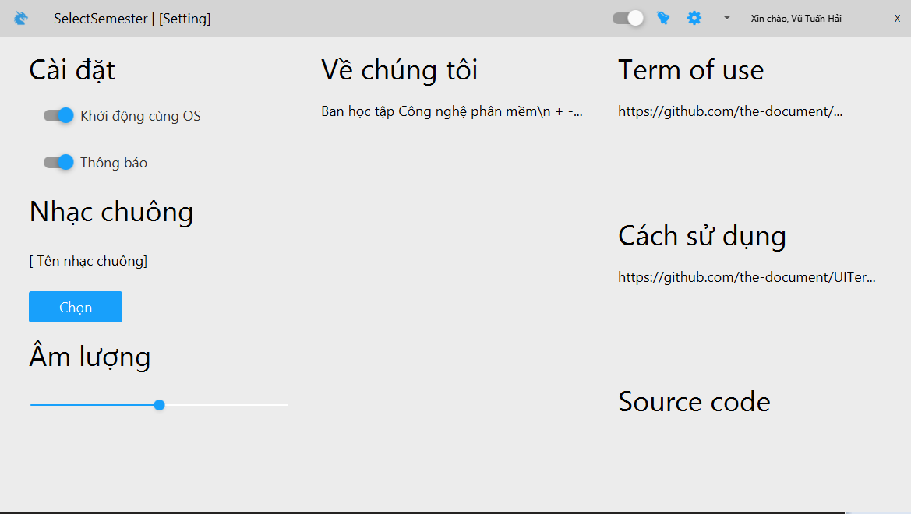

# **VI. CÀI ĐẶT VÀ KIỂM THỬ**

|  |  |  |
| --- | --- | --- |
| STT | Tên yêu cầu | Mức độ hoàn thành |
| 1 | Tạo thời khóa biểu | 100% |
| 2 | Quản lý lịch trình trong ngày | 100% |
| 3 | Thông báo deadline | 100% |
| 4 | Thông báo môn học được nghỉ | 100% |
| 5 | Thông báo chung | 100% |

# **VII. NHẬN XÉT VÀ KẾT LUẬN**

## *1. Nhận xét*

### *a. Ưu điểm*

* Độ tin cậy: phần mềm lấy dữ liệu từ các trang thông tin chính thống như daa.uit.edu.vn, courses.uit.edu.vn nên độ chính xác cao.
* Dễ sử dụng phần mềm được thiết kế trên giao diện đồ họa với các cửa sổ, hộp thoại và hướng dẫn sử dụng hợp lý. Phần mềm còn có chế độ đồ họa thứ hai là DarkMode.
* Phần mềm có thể triển khai trên mọi máy tính mà không cần cài đặt thêm cơ sở dữ liệu.

### *b. Nhược điểm*

Vẫn còn những thao tác chưa thể tin học hóa như xác định hệ đào tạo, xác định khoa đang theo học của tài khoản đăng nhập

## *2. Hướng phát triển*

* Nâng cấp chức năng đăng ký học phần lên mức tự động, cho phép người dùng hẹn giờ và tự động đăng ký
* Có thể lấy dữ liệu từ bên ngoài (từ bảng tính Excel, Access, …).
* Phát triển cho phần mềm có khả năng cài đặt tự BackUp, Restore dữ liệu.

# **VIII. TÀI LIỆU THAM KHẢO**

# **IX. PHÂN CÔNG CÔNG VIỆC**

|  |  |  |  |
| --- | --- | --- | --- |
| STT | MSSV | Công việc được giao | Mức độ hoàn thành |
| 1 | 16520951 | Thiết kế sơ đồ logic, làm việc ở lớp DAL | 100% |
| 2 | 17520433 | Thiết kế giao diện, làm việc ở lớp GUI  Viết báo cáo | 100% |
| 3 | 17520794 | Làm việc ở lớp BLL | 100% |